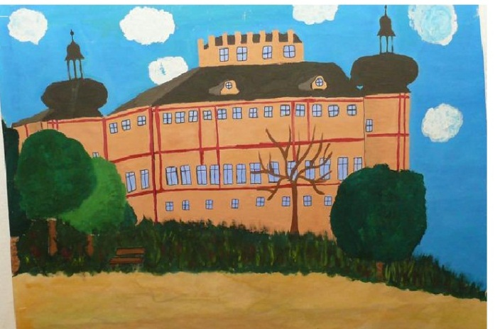

Městys Kácov
Vás srdečně zve

na setkání ke studii o zámku, které se koná
v pátek 20. května 2011 od 18,00 hodin
v obřadní síni radnice
seznámení s návrhem studie a diskuze k záměru využití zámku

autoři studie: Mgr. Vladimír Rišlink
Mgr. Jindřich Záhorka

